GE Xeno2 Wand-WC

Geberit

Eigenschaften

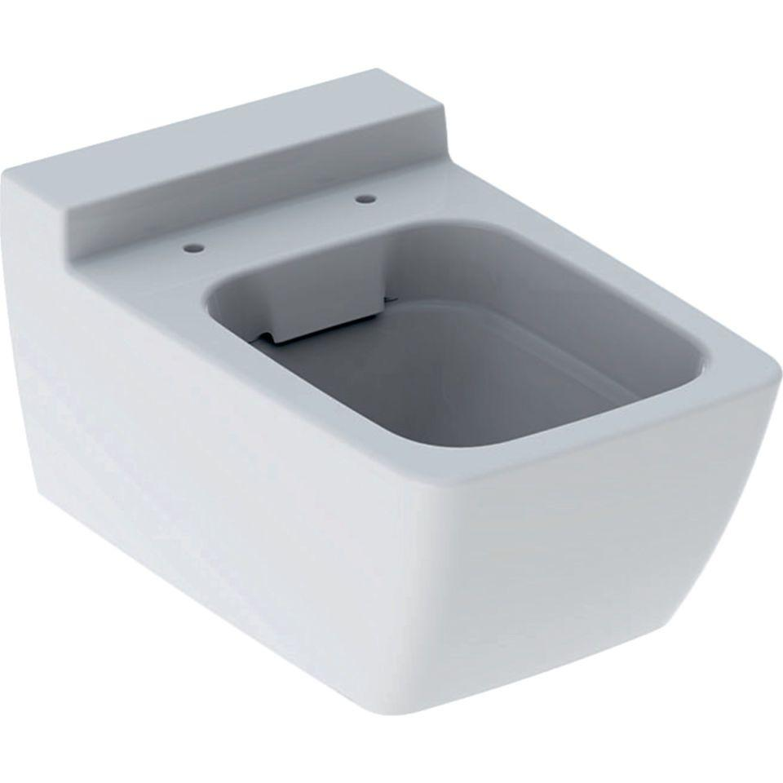

GTIN:

4025416611516

HAN:

500500011

Ausführung Klosettbecken

Tiefspülklosett

Farbton

weiß

Montageart

Wand

Oberfläche

glänzend, Schmutz abweisend

Produkt

Einzelklosettbecken

Werkstoff

Keramik

Breite (mm)

350,00

Höhe (mm)

375,00

Tiefe (mm)

540,00

Einbau/Montage/Aufstellung

Wandmontage

Spülform

Tiefspülklosett

Lochabstand Befestigung Wand-WC (mm)

180,00

Spülvolumen (l)

5,00

Mit Befestigungsmaterial

ja